**Отчет о проведении** «Дари добро»

В рамках реализации годового плана в МБДОУ «Детский сад №30 комбинированного вида» на 2021-2022 учебный год, 3 декабря 2021 года в старшей группе прошел Международный день инвалида

Цель: привлечь внимание дошкольников к проблемам людей-инвалидов

Задачи:

- способствовать развитию нравственных качеств детей, развивать чувство

сострадания и сопереживания к людям с ограниченными возможностями

здоровья;

- сформировать представление о здоровье как ценности человеческой жизни;

- воспитывать чувство ответственности за свое здоровье, здоровье своих

близких, окружающих и готовность воспринимать здоровье как ценность

человеческой жизни.

**Участники:** дети старшей группы

О существовании этой даты многие из нас, скорее всего даже не догадываются. Однако, вот уже более 20 лет 3 декабря во всем мире празднуют День инвалида или, иначе говоря, людей с ограниченными возможностями здоровья. Эту праздничную дату можно считать одним из социальных инструментов для привлечения общественного внимания к нуждам и особенной реальности людей с физической или ментальной инвалидностью. Чтобы общество изменило свое отношение к таким людям необходимо воспитывать его с детства.

3 декабря утренний круг в нашей группе начался с беседы «Что ты знаешь о людях с ОВЗ?». Сначала ребят этот вопрос застал врасплох, затем многие вспомнили и привели примеры, где видели таких людей. Дети высказали свои мнения в этической беседе «Легко ли быть не таким как все».

Просмотрели и обсудили мультипликационный фильм «Про Диму».

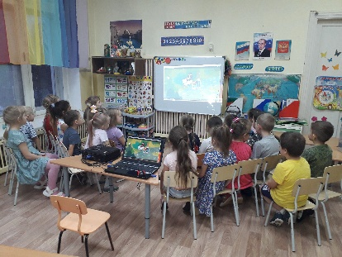

Решение проблемных ситуаций «Как бы ты себя чувствовал, если бы у тебя не было…»

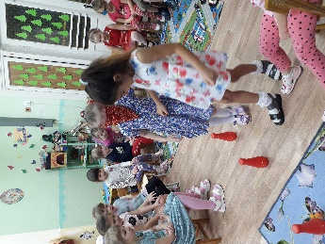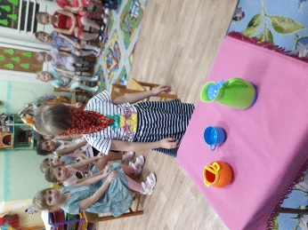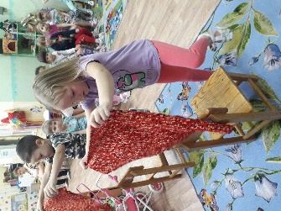

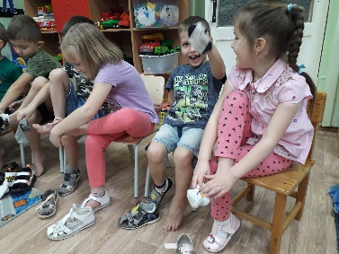

руки

Зрения и слуха

ноги

Рисование «Миром правит доброта»

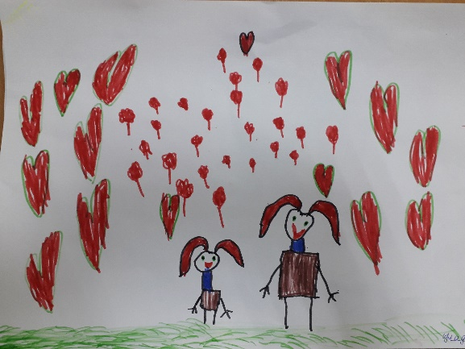 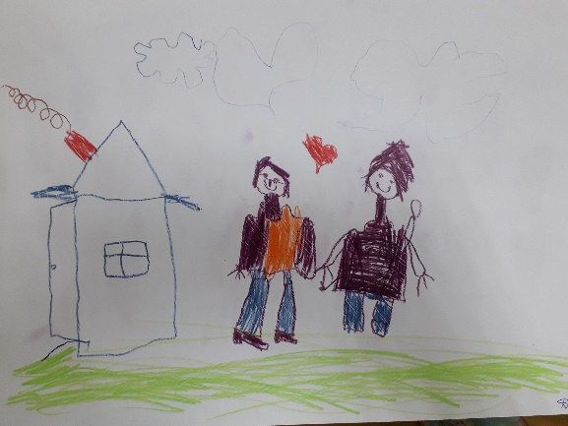

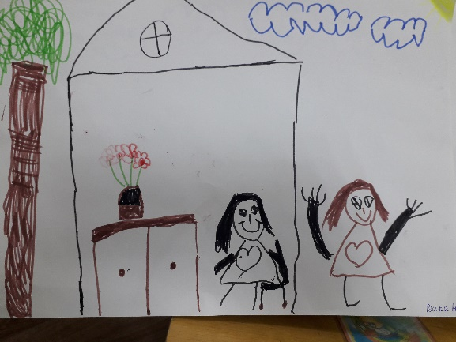 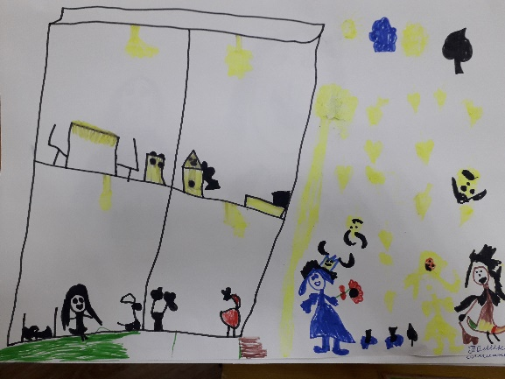

Таким образом, проведенное мероприятие вызвали у детей сочувствие и переживание, желание помогать детям – инвалидам не только в День инвалидов, но и поддерживать их, помнить о них в другие дни.

Дата 03.12.2021 г. ________________ Суслова Т.В.

В рамках реализации годового плана в МБДОУ «Детский сад №30 комбинированного вида» на 2021-2022 учебный год, 28 декабря 2021 года был проведен праздник «Новогодний хоровод».

**Цель:**

**Задачи:**

**Участники:** дети старшей группы (25 детей)/родители (законные представители)/ педагоги МБДОУ № 30

**Ход мероприятия:** Новый год – самый любимый, добрый, сказочный праздник, который ждут в каждом доме, в каждой семье. Но никто так искренне не ждёт Новогоднего чуда, волшебных превращений и приключений, как наши дети.

28.12.2021 г. в старшей группе проводился новогодний утренник:

- Организатор - музыкальный руководитель Глининой Т.Л.

- Ведущие - воспитатели группы Сусловой Т.В. и Замураевой К.Е.

Подготовка началась задолго до наступления праздников. Мы (воспитатели) с детьми разучивали стихотворения, проводили беседы на тему Нового года, новогодних традиций, музыкальный руководитель разучивала с воспитанниками песни, танцы, новогодние хороводы. Огромную работу провели по оформлению групп и музыкального зала.

Дети пришли на представление нарядные мальчики в костюмах Смурфиков, а девочки в костюмах Смурфетт, весёлые в предвкушении праздника. И их надежды оправдались. Воспитатели и весь персонал, участвовавший в новогоднем представлении, проявили себя хорошими артистами, показав всё своё творческое мастерство, артистизм, задор и организаторские способности. Им пришлось перевоплотиться в разных героев:

Зиму – Петрова С.А. (главная роль),

Бабу-Ягу Иванова О.И. (эпизодическая роль),

Деда мороза – Сидорова Н.Т. (главная роль),

Снегурочку Мелких П.А. (эпизодическая роль).

С самого начала представления сказочные герои увлекли детей в волшебный мир сказки. Дети смогли окунуться в праздничную атмосферу приключений, поучаствовать в интересных конкурсах. С появлением Деда Мороза начался настоящий праздник с песнями и танцами, хороводами вокруг ёлки. После представления дети читали стихи Деду Морозу и Снегурочке, фотографировались с персонажами, получали новогодние подарки.

Во время новогоднего представления царила атмосфера праздника, волшебства, чувствовался позитивный эмоциональный настрой воспитанников и их родителей.

!!!В тексте прописать, если применялись в ходе проведения мероприятия: современные технологии, использование ИКТ, использование дистанционных форм работы.

Если это конкурс, то заносим результаты в отчет и форму поощрения победителей.

ФОТО ПРИВЕТСТВУЕТСЯ!!!

Дата 30.12.2021 г. ________________ Суслова Т.В.

________________ Замураева К.Е.